**Мероприятия**

В октябре были проведены экскурсии в школьную библиотеку наших первоклассников.

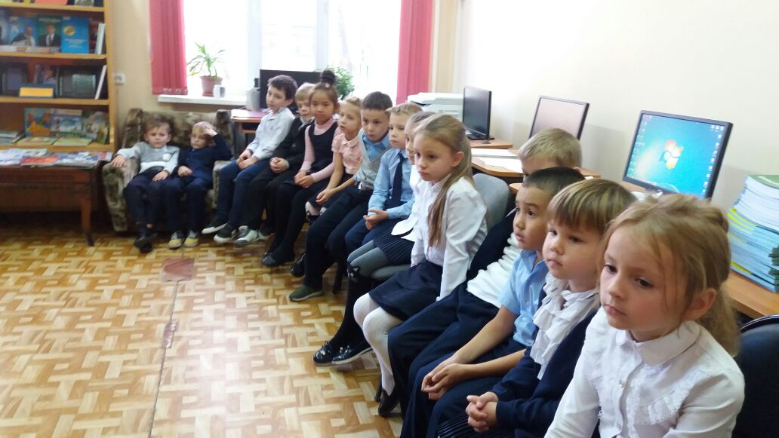

Библиотекарь Якубаускене Регина Владимировна познакомила ребят с правилами поведения в библиотеке, рассказала какую литературу и полезную информацию можно получить в библиотеке, как правильно выбрать нужную книгу, и как необходимо обращаться с книгами, чтобы они долго служили нашим читателям.

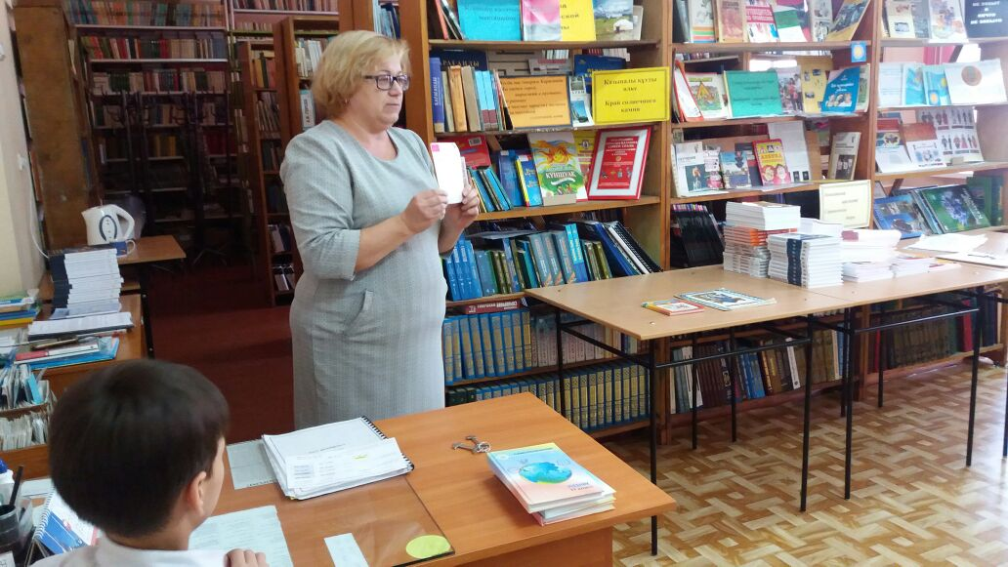

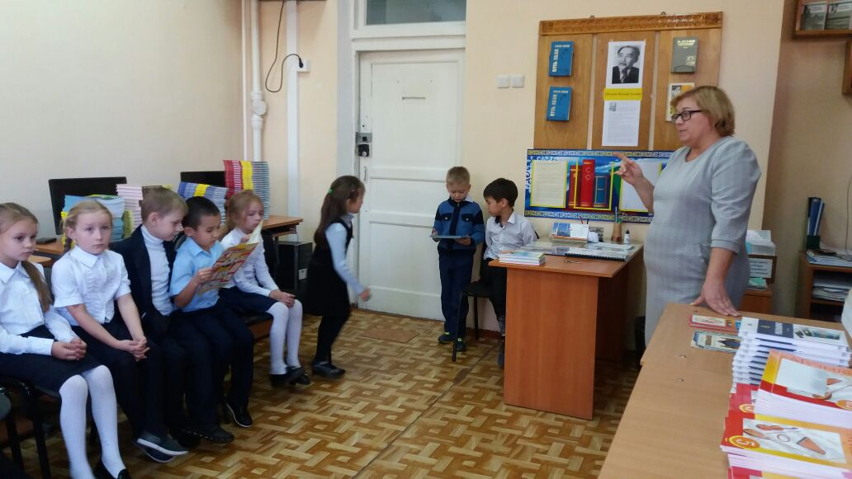

Первоклассники ознакомились с основными литературными разделами, просмотрели некоторые книги и выставки.

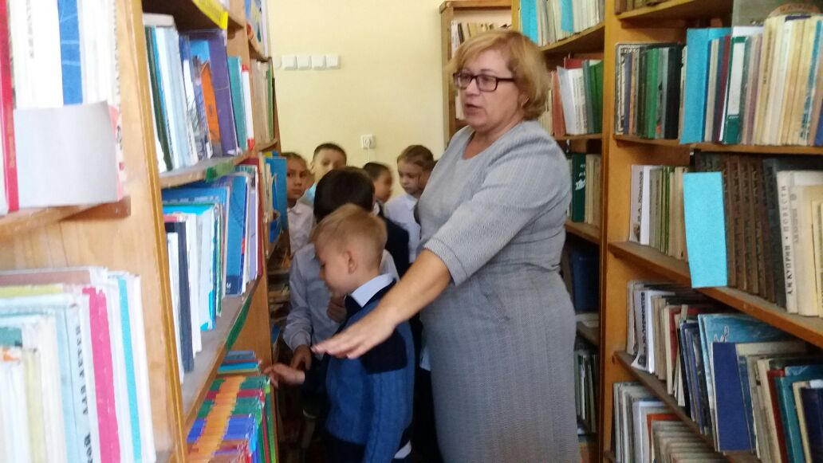

Первоклассникам очень понравилось в библиотеке и сразу некоторые из них записались в библиотеку и стали читателями.

